**Antwoordblad :**

**Naam: Emanuel de Jong**

**Klas: I8AO2**

**Vul onder íedere vraag jouw antwoord in.**

**Lab 1:**

- Wat is de betekenis van de afkorting SSID?

Service Set Identifier  
- Wat is de SSID van jouw router?

eduroam  
- Waarvoor dient de SSID?

Het is een identificatie (naam) voor de router  
- Wat is de snelheid van jouw Wifi connectie

400 Mbps  
- Wat is de betekenis van de afkorting NIC

Network interface controller  
- Wat is de betekenis van de afkorting MAC?

Media access control  
- Wat is het MAC adres van jouw wireless NIC

64-6E-69-D1-BE-5D  
- Is er verschil tussen de details van het scherm bij opdracht *3d* en de uitkomst bij opdracht *3e*? En zo ja welke?

Er staat meer informatie op Command Prompt  
- Waarom zou je meer dan één NIC op jouw pc willen activeren.

Om internet verbinding te houden als 1 faalt of om makkelijker tussen wired internet te kunnen switchen

**Lab 2:**

- Wat kun je met het commando *ping*?

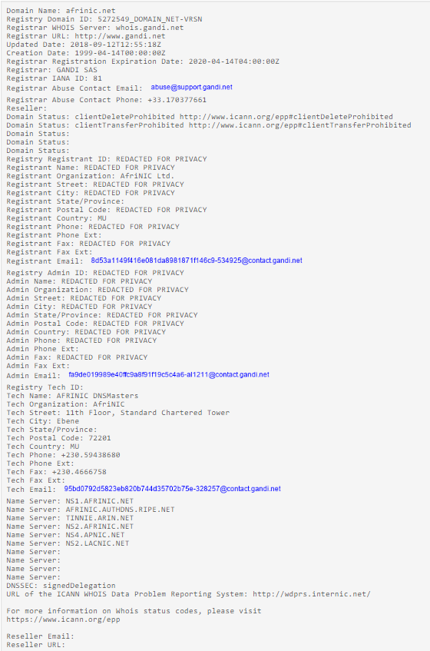Kijken of een paket het ingevoerde adderes kan berijken en hoe lang het duurt  
- Hoe kun je alle mogelijkheden van het commando ping bekijken?

Met het tracert command  
- Geef hieronder de resultaten van opdracht c van bladzijde 3

**Lab 3:**

- Wat kun je met het commando *ping* ?

Kijken of een paket het ingevoerde adderes kan berijken en hoe lang het duurt  
- Vul de tabel hieronder de Mac adressen van de output van *ipconfig /all-in*.

|  |  |
| --- | --- |
| **Omschrijving** | **Fysiek adres** |
| Qualcomm Atheros QCA61x4A Wireless Network Adapter | 64-6E-69-D1-BE-5D |
| Realtek PCIe GBE Family Controller | 54-E1-AD-9E-FA-78 |
| Microsoft Wi-Fi Direct Virtual Adapter | 76-6E-69-D1-BE-5D |

- Wat is de betekenis van de afkorting *OUI* ?

Organizationally Unique Identifier  
- Vul in de tabel hieronder de door jou gevonden gegevens in.

|  |  |  |
| --- | --- | --- |
| **OUI van de producent** | **Unieke ID van de interface** | **Merknaam** |
| 64-6E-69 | D1-BE-5D | LiteonTe Liteon Technology Corporation |
| 54-E1-AD | 9E-FA-78 | LcfcHefe LCFC(HeFei) Electronics Technology co., ltd |
| 76-6E-69 | D1-BE-5D | No matches |

- Welke merknamen ben je tegen gekomen bij het gebruik van *WireShark* ?

LiteonTe Liteon Technology Corporation  
 LcfcHefe LCFC(HeFei) Electronics Technology co., ltd  
- Waarom zou jouw computer meer dan één MAC adres kunnen hebben?

Omdat ik meer dan een NIC kunnen hebben  
- De uitkomst van jouw *ipconfig /all* had één MAC adres. Stel dat jouw pc ook een bekabelde aansluiting had. Hoe had dat de uitkomst van *ipconfig /all* verandert?

Dan zouden er 2 MAC adressen staan  
- Geef een andere naam voor MAC adress.

Fysiek adres

**Lab 4:**

- Stap 6b: Was de ping succesvol. Verklaar jouw antwoord.

Ja, er kwam een reply  
- Stap 6c: Welk type internet device zou de pc toegang verlenen terwijl hij toch op een ander netwerk zit?

ethernet  
- Stap 7b: De twee pc’s zijn aangesloten op het zelfde fysieke netwerk. Zitten ze ook op hetzelfde logische IPv4 netwerk? Verklaar.

Nee, ze krijgen beide een ander ip4v adres  
- Stap 8b: Was de ping succesvol? Verklaar jouw antwoord.

Ja, er kwam een reply

**Lab 5:**

- Stap 3g: Waarom zijn de IPv4 adressen verschillend en de subnetmask en default gateway hetzelfde?

Omdat deze momenteel niet nodig zijn voor de DNS server

**Lab 6:**

- Stap 2g: Wat is de naam en model nummer van de NIC in het *‘Connect using’* veld?

Realtek PCIe GBE Family Controller  
Wat zijn de eerste drie items in het *‘This connection uses the following items:’* veld?

Client für Microsoft-Netzwerke

Datei- und Druckerfreigabe für Microsoft-Netzwerke

Qos-Paketplaner

- Stap 3c: Wat is het IPvadress van de computer?

192.168.0.100  
Wat is het subnet mask van de computer?

255.255.255.0  
Wat is de default gateway van de computer?

192.168.0.1  
Wat zijn de DNS servers van de computer?

192.168.0.1

0.0.0.0  
Wat is het MAC adres van de computer?

54-E1-AD-9E-FA-78  
Staat DHCP aan?

ja  
Wat is het IP adres van de DHCP server?

192.168.0.1  
Wanner was de Lease verkregen?

Wednesday, September 19, 2018 9:18:42 AM

Wanneer is de Lease verlopen?

Wednesday, September 19, 2018 11:18:42 AM  
- Stap 4c: Vul hieronder de resultaat van het *ping* commando in.

Pinging 127.0.0.1 with 32 bytes of data:

Reply from 127.0.0.1: bytes=32 time<1ms TTL=128

Reply from 127.0.0.1: bytes=32 time<1ms TTL=128

Reply from 127.0.0.1: bytes=32 time<1ms TTL=128

Reply from 127.0.0.1: bytes=32 time<1ms TTL=128

Ping statistics for 127.0.0.1:

Packets: Sent = 4, Received = 4, Lost = 0 (0% loss),

Approximate round trip times in milli-seconds:

Minimum = 0ms, Maximum = 0ms, Average = 0ms  
- Stap 5c: Wat is het IP adres van de computer?

192.168.0.101  
Wat is het subnet mask van de computer?

255.255.255.0  
wat is de default gateway van de computer?

192.168.0.1  
Wat zijn de DNS servers van de computer?

192.168.0.1

0.0.0.0  
Wat is het IP adres van de DNS server?

192.168.0.1  
Ping vanuit computer B naar computer A. Was de ping succesvol?

ja  
- Stap 6c: Open de command pompt. Ping naar het PC-B adres dat je zojuist gevonden hebt. Was de ping succesvol?

ja  
- Stap 7a: Ping vanuit PC-B naar PC-A. Was de ping succesvol?

ja  
- Stap 7b: Ping vanuit PC-A naar PC-B. Was de ping succesvol?

ja

**Lab 7:**

- Je hoeft geen vragen te beantwoorden.

**Lab 8:**

- Je hoeft geen vragen te beantwoorden.